教 案
上课日期 |  |  | 课时数 | 2
第 4 章  第 4 讲 | 授课名称 | 运算符、表达式与流程控制4 | 课 型 | 综合课
教学目标 | 掌握Java循环语句类型；  掌握switch语句的用法。
教学重难点 | 重难点：  Java循环语句类型；  switch语句的用法。
课程思政点 | 由Java中运算符的概念，引申出“没有规矩不成方圆”的概念，教导学生们在以后的学习生活中，要树立正确的社会主义核心价值观，牢固树立爱国情怀。
教法与学法 | 1.引导法  让学生观看第四章的微课视频，展开联想，让学生思考Java循环语句类型。  2.讲授法  重点讲解Java循环语句类型，加深对知识的理解。
参考资料 | 《Java程序设计基础》  欧楠 , 黄海芳主编  人民邮电出版社  2017年8月出版

教学过程
教学内容 |  | 师生互动
一、创设情境、激趣导入（导入新课）  【组织教学】: 点名考勤,并落实缺勤人员。  温故知新：回顾上节课知识  1. Java分支语句类型；  2. if语句的用法。  - 学习新课  Java中的循环语句主要包括while (){}语句，for（）{}语句，do{}while()语句。  1.java 循环语句学习  语句类型：  for循环  for(;;)  {  执行语句;  }  while当循环  while (表达式)  {  执行语句;  }  do..while语句  do  {  执行语句：  }while(条件语句);  ==========  在三大循环语句讲完后说一下break和continue语句  break：符合条件直接跳出整个循环 ———————终止  continue：符合条件跳出本次循环继续执行下一个循环—中止  写个简单的例子：  break：  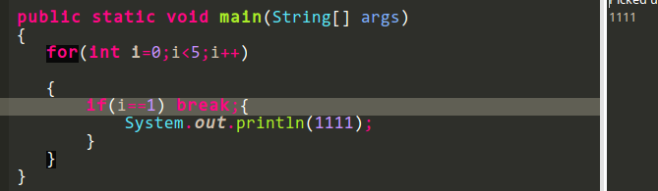  continue：  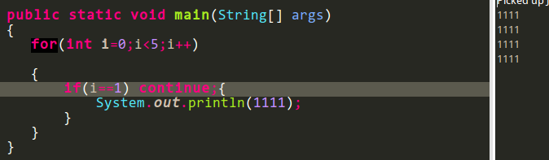  最后穿插一下java中的注释语句  // 单行语句  /*  *  */多行注释，中间的星号可不写，起到一定的代码美观  /**  *  */类似多行注释，该注释是文档注释，可以用javadoc HelloWorld.java语句把注释文档导出来。  三、课堂练习  1. 写一段代码，实现简单的if语句用法。  四、拓展延伸  1.补充讲解Java的值传递和引用传递；  五、课堂小结  Java中的循环语句主要包括while (){}语句，for（）{}语句，do{}while()语句。  六、作业  1.课后任务九；  2.课后预习数组1的内容。  七、板书  项目标题  教学目标  教学重点、难点  演示内容  知识点总结  预习内容 |  | 学生分小组讨论Java循环语句类型。  学生讨论break和continue语句的特点。  分小组讨论，并请学生代表发言。
课后反思

